Instructivo para reinscripción de alumnos del SICEV en SINCE 2007- 2008

- Ingresar al sistema en la siguiente liga http://sincerep.secver.gob.mx:8086

- Aparece el módulo de acceso para el ingreso al Sistema de Reportes.
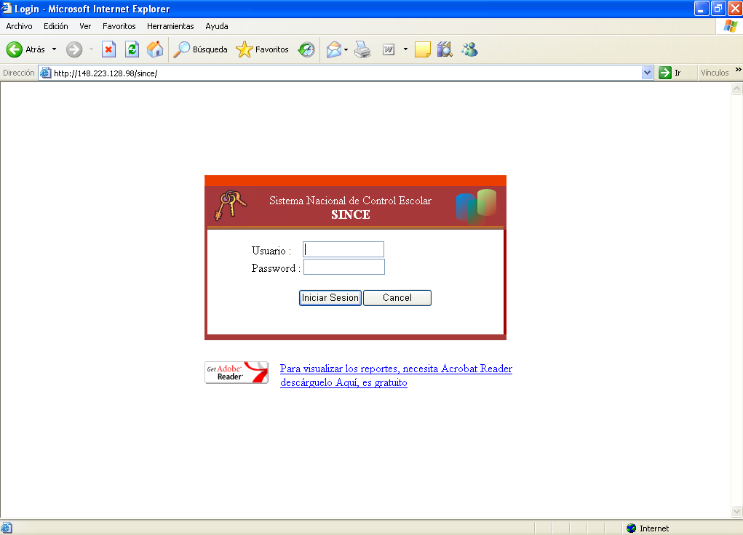

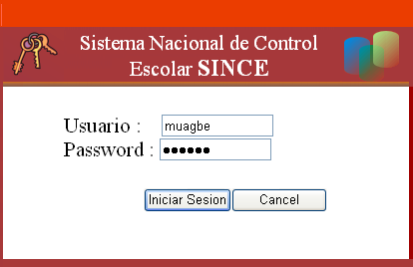
Cuadro 1
Cuadro 2

1. Usuario: Aquí debe de teclear el nombre de usuario que se le asignó, debe tener en cuenta que es muy importante que recuerde su nombre de usuario cada vez que usted quiera entrar al sistema.

2. Password o Contraseña: es la palabra clave que valida el acceso al usuario. Al momento de llenar este campo solo se verán puntos en lugar de letras. Esto no es un error, si no una medida de seguridad.

Debe teclear el nombre de usuario o clave que se le asigno en el Cuadro 1. Posicione el cursor con el mouse en el siguiente campo y de clic para teclear el Password y presione <ENTER> ó de un clic en el botón Iniciar Sesión según prefiera. En este momento se validarán los datos proporcionados.

*En caso de que haya olvidado proporcionar alguno de los datos solicitados, aparecerá un asterisco (*) de color rojo junto al campo al que n introdujo los datos solicitados.

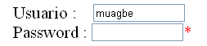
Falta teclear Password

**Si en otro caso, introduce incorrectamente el Nombre de Usuario o el Password, verá el siguiente mensaje.

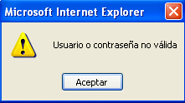
Por favor verifique que ha escrito correctamente el Nombre de Usuario o el Password.

- Muestra el menú del sistema

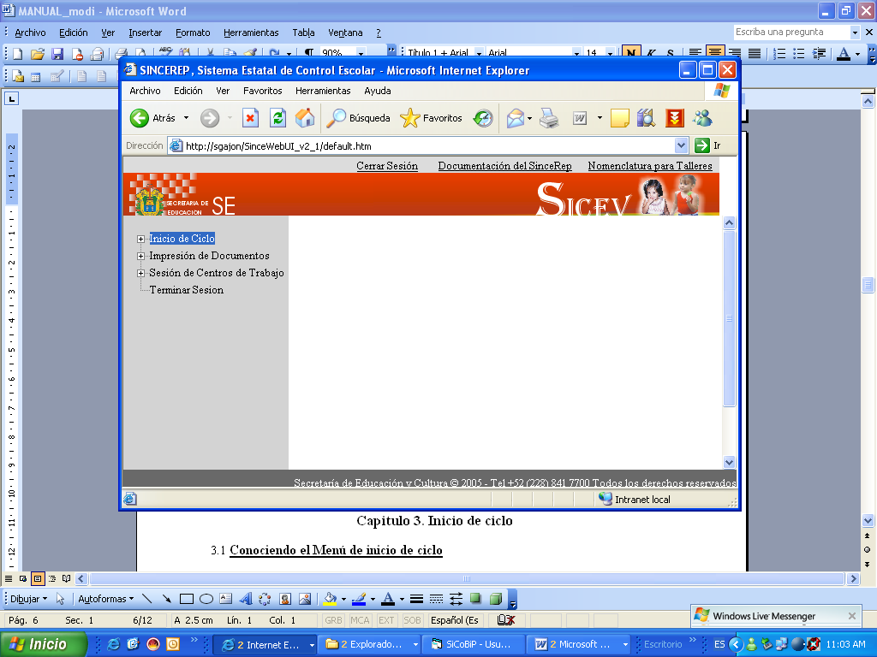
Opción que debe utilizar para iniciar el ciclo 2007-2008
Opciones

  - Conociendo el Menú de inicio de ciclo

Puede observar que junto a la palabra “Inicio de ciclo” hay un signo de “+”. Debe dar clic con el botón izquierdo del mouse sobre éste para que muestre las opciones de Creación de grupos, Reinscripción y Reinscripción para Escuelas de Sicev.

Signo de más (+)

Ya que dio clic sobre el signo verá algo como lo siguiente:

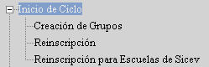

    - Creación de grupos

Opción que permite crear nuevos grupos de currícula Básica.
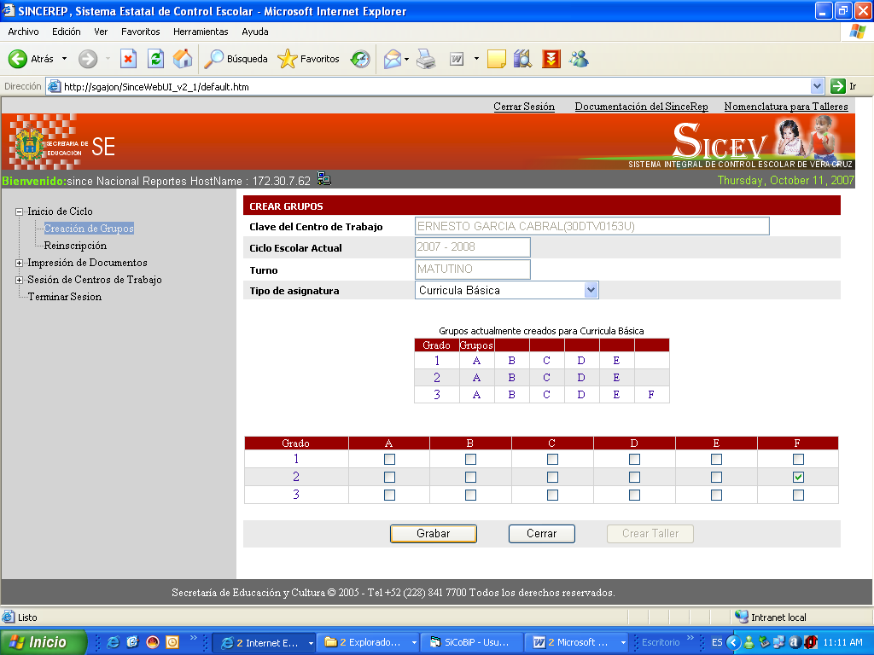
2. Muestra los grupos creados para el 2007 2008

3. Dar clic para Indicar grupos a crear
1. Clic para seleccionar Currícula Básica

4. Dar Clic para grabar los grupos indicados

Descripción de la ventana Creación de grupos
- Aquí se da clic para indicar que los grupos a crear son de currícula básica
- Este cuadro aparece si es que ya hay grupos creados
- Dar clic en cada cuadrito hasta los grupos que se necesitan crear
- Dar clic en el botón Grabar para guardar los grupos que se indicaron en el punto 3, cada vez que le de grabar se actualiza el cuadro de ventana 2.

En caso de que indique un grupo que ya estaba creado se enviará un mensaje de error como se ilustra en la siguiente figura, en la que el grupo ya existía.
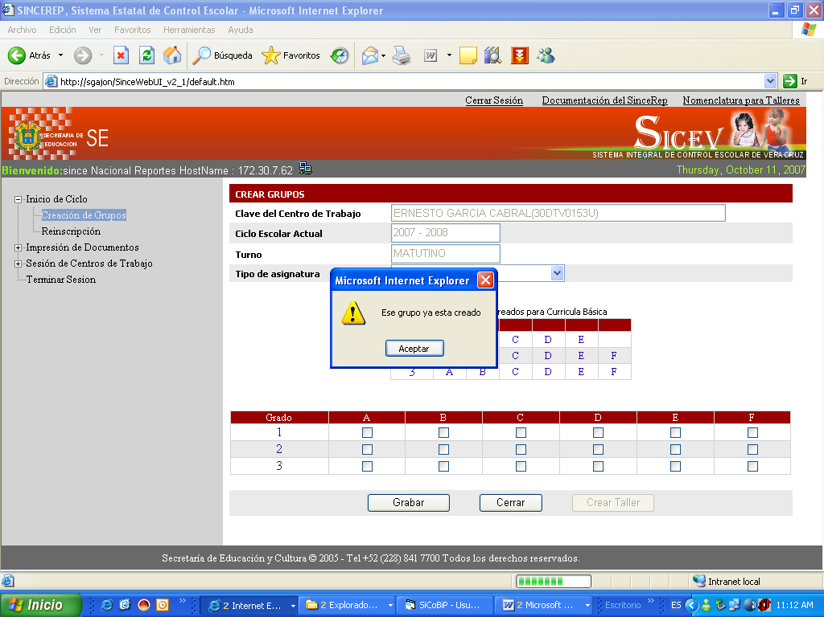
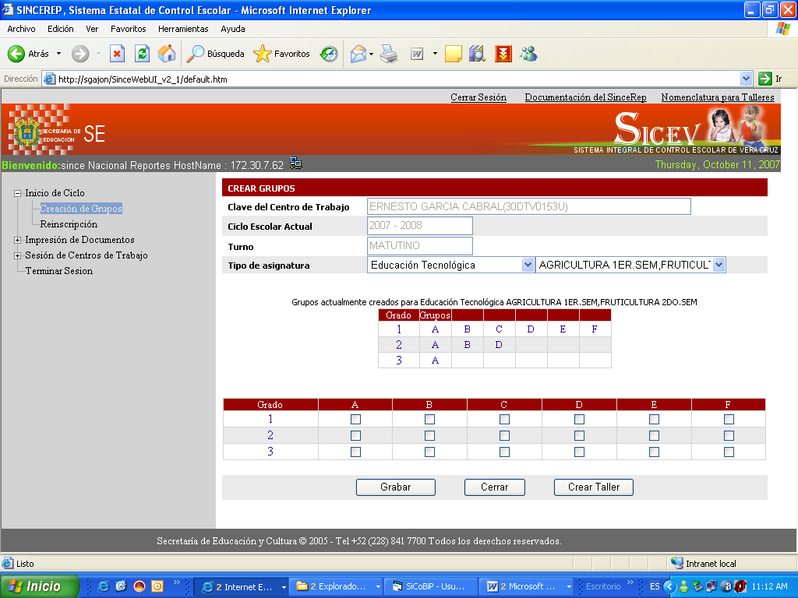 Este botón le permitirá salir de esa pantalla

NOTA: Los grupos de educación tecnológica ya están creados en base a los grupos del ciclo pasado.

    - Reinscripción para Escuelas de SICEV

Permite la reinscripción de alumnos que vienen del sistema SICEV de la siguiente manera:
- Promover Regulares e irregulares al siguiente grado.
- Reinscribir al mismo grado a los que no puedan ser promovidos.
- Dar de baja a los que ya no continúen en la escuela.

La reinscripción se hará tantas veces como grados y grupos tenga la escuela.

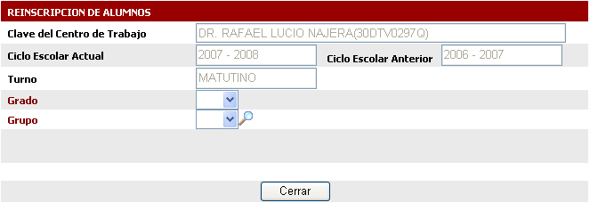
1. Dar Clic para indicar Grado y Grupo del ciclo inmediato anterior

2. Dar clic para que aparezca la lista de alumnos

1.- Indique grado y grupo del que se desea hacer la reinscripción
2. Presione clic en el icono 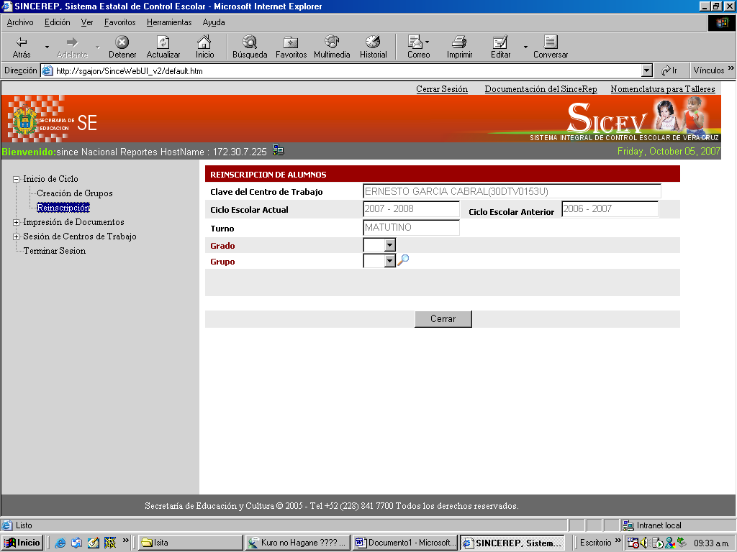 para que aparezca la relación de los alumnos que se reinscribirán.

La lista que aparece es la siguiente:
Se mostrara una lista de todos los alumnos del grupo y grado seleccionados.
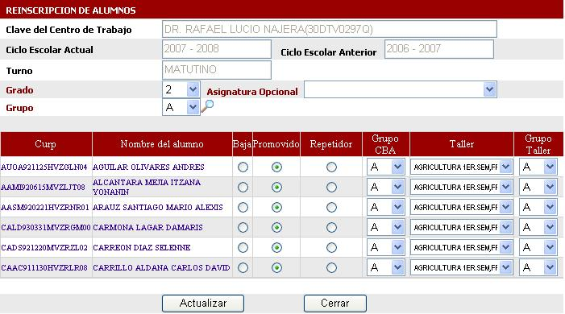
2
3
9
8
1
4
5
6
7

- Muestra el CURP y nombre del alumno para Reinscripción.
- Aquí puede indicar si el alumno fue dado de baja.
- Aquí puede indicar si el alumno es promovido.
- Aquí puede indicar si el alumno fue dado de baja.
- Seleccione el grupo en el que el alumno repetirá el grado, en automático aparece el grupo en el que curso el grado.
- Seleccione la educación tecnológica que cursará el alumno.
- Para todos los grupos aparece siempre el grupo A de educación Tecnológica.
- Seleccione la asignatura opcional que cursara el grupo.
- Dar clic en el botón actualizar para grabar los movimientos.

En este modulo queda a criterio del Maestro tanto las bajas, promociones y repetidores, debido a que en la carga de los alumnos, no se registran las calificaciones de los alumnos.

